Sådan kommer du i gang med at designe din blyantholder

Gå ind på: MakerCase - Easy Laser Cut Case Design
Vælg den form du ønsker for din blyantholder. Du skal vælge enten ”Simple Boxes” eller ”Polygon boxes with 3 or mere sides”
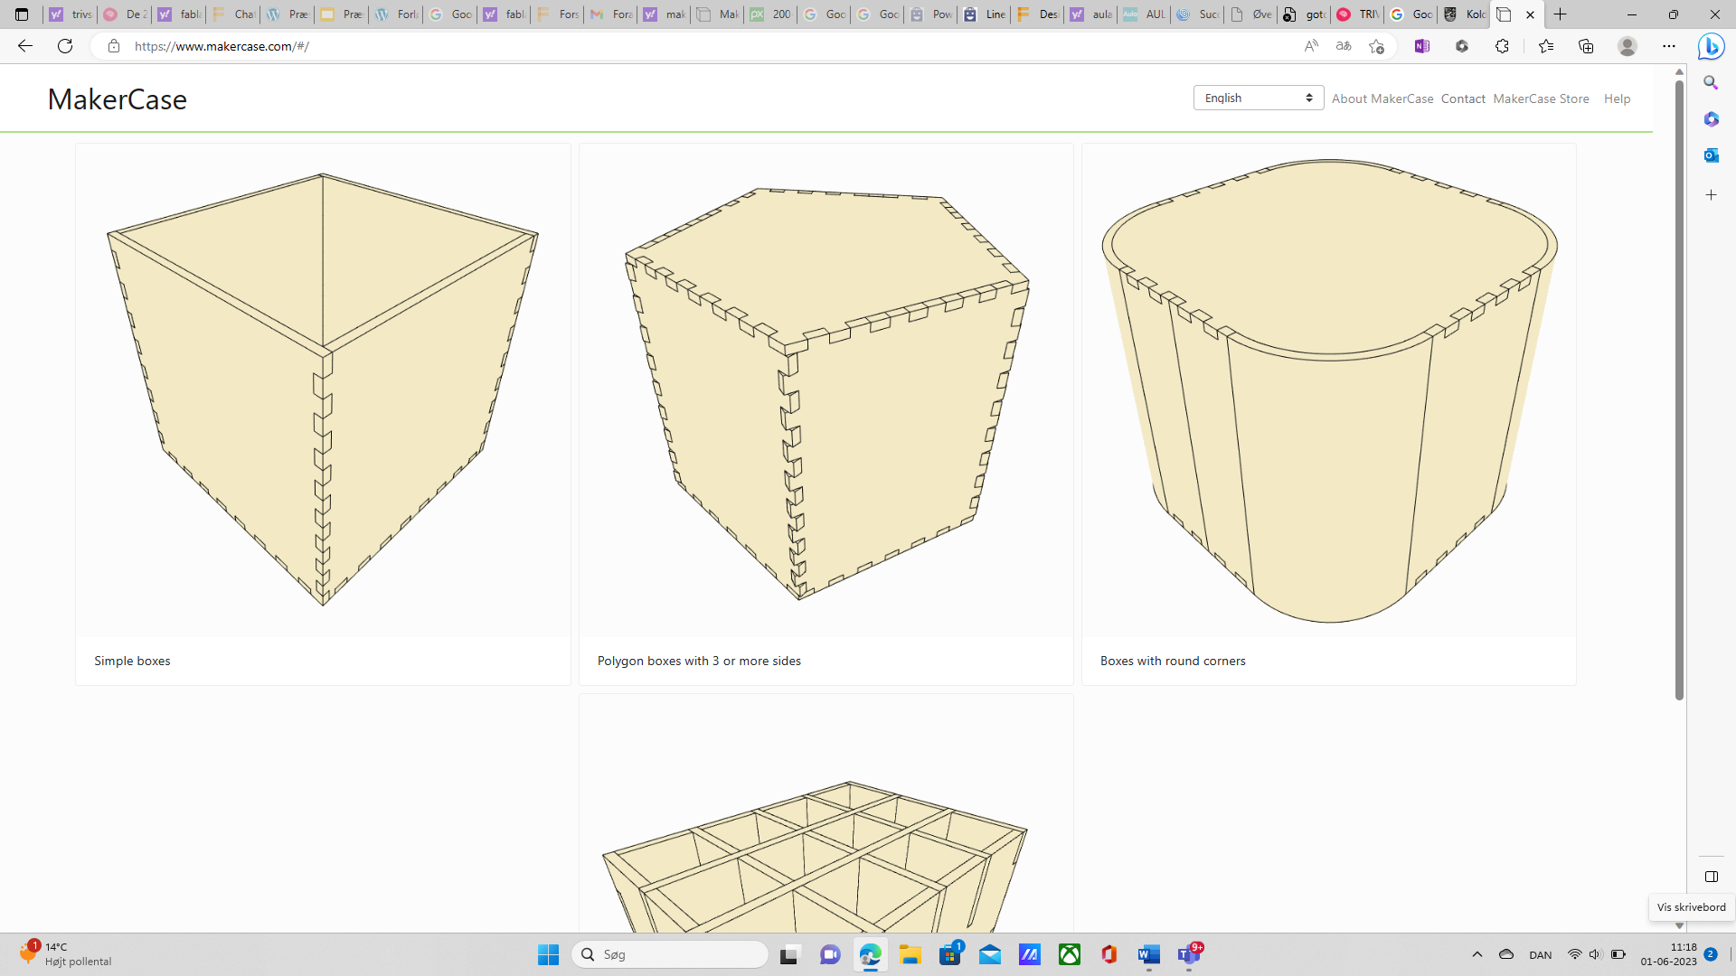

Hvis du vælger ”Simple boxes”, skal du gøre følgende:
1: Start med at ændre units fra ”inch” til ”millimeters”
2: Ændre målene på boksen (Width, Height, Depth). Vær opmærksom på, at enhederne står i mm.
3: ”Material Thickness” skal være på 3 mm.
4: Klik på ”Open”, da vi ønsker en kasse uden låg
5: Ved ”Édge Joints” vælger du ”Finger” og nedenfor de antal indhak, der skal være på blyantholderen. Indhakkene er en hjælp til, når du skal samle blyantholderen. Når du ændrer på antal fingre, vil du kunne se på siden, hvilken betydning det har for boksens udseende.
6: Klik på ”Download Box Plans”
7: Et nyt vindue dukker op. (Se billede på næste side). Klik på ”Download DXF”

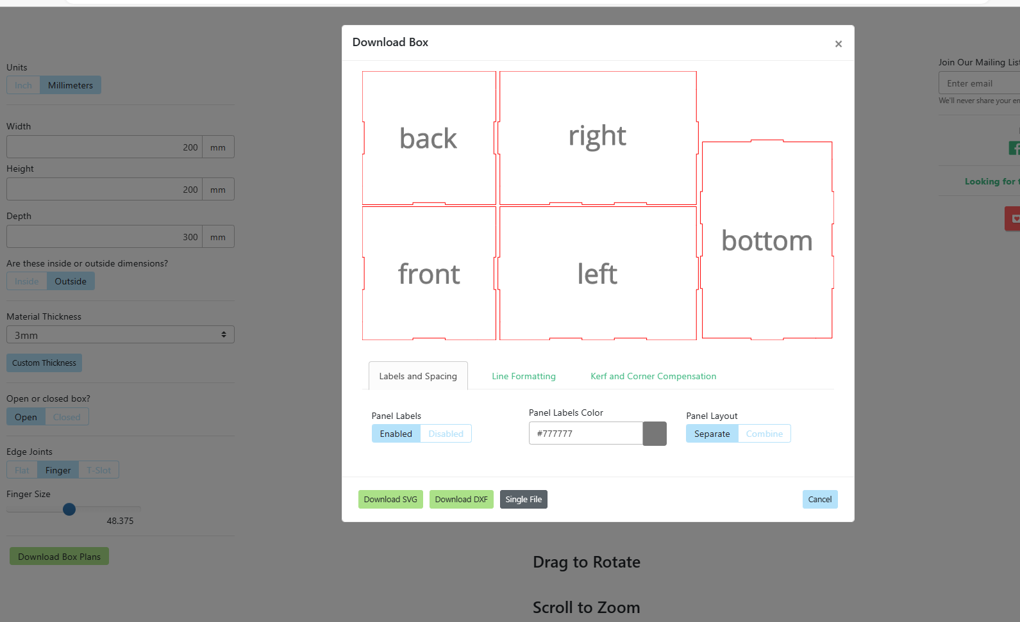

Hvis du vælger ”Polygon boxes with 3 or more sides”, skal du gøre følgende:
1: Start med at ændre units fra ”inch” til ”millimeters”
2: Vælg hvilket polygon din blyantholder skal have. Se på figuren på siden, hvilken betydning dit valg har for udseendet.
2: Ændre målene på boksen (”Inside Diameter” og ”Inside Height”) Vær opmærksom på, at enhederne står i mm.
3: ”Material Thickness” skal være på 3 mm.
4: Klik på ”Open”, da vi ønsker en kasse uden låg
5: Ved ”Édge Joints” vælger du ”Finger” og nedenfor de antal indhak, der skal være på blyantholderen. Indhakkene er en hjælp til, når du skal samle blyantholderen. Når du ændrer på antal fingre, vil du kunne se på siden, hvilken betydning det har for boksens udseende.
6: Klik på ”Download Box Plans”
7: Et nyt vindue dukker op. Klik på ”Download DXF”

Når du har downloadet filen som DXF, vil filen ligge på computeren under ”overførsler”. Filen har navnet ”box.dxf”. Du kan nu åbne det program, der er tilknyttet laserskæren og importer filen til programmet.

